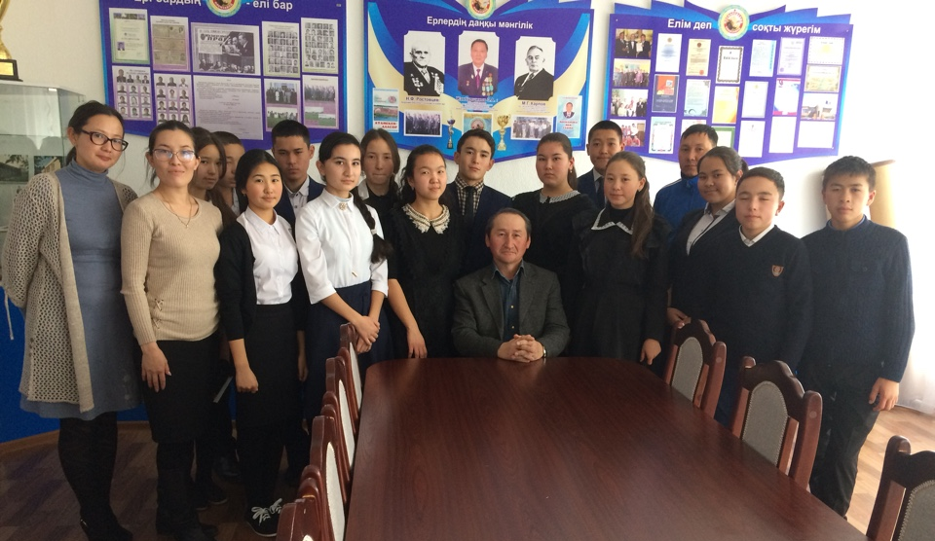

Базовый проект «Саналы Азамат» направлен на профориентационную поддержку, выработку у школьников профессионального самоопределения в условиях свободы выбора сферы деятельности, в соответствии с их возможностями, способностями и с учетом требований и перспектив развития рынка труда.
В пятницу 10 ноября в Москалевской СШ в рамках реализации программы «Рухани жаңғыру» среди учащихся 9 – 11 классов в школьном музее прошла встреча с Мусиным Т.И. Мусин Талгат Ибраевич - сын Мусина Ибрая Мукановича, заслуженного труженика сельского хозяйства, который внес большой вклад в развитие выведения Аулиекольской породы КРС в поселке Москалевка. Приглашенный гость много рассказывал истории о своем детстве, связанное с деятельностью отца. Предоставил биографические данные отца. Из рассказов гостя ребята узнали, что он продолжает дело, начатое своим отцом, рассказывал о том, то именно отец повлиял на его будущий выбор профессии.
Из детских воспоминаний гостя, дети узнали о деятельности великих людей, внесших огромный вклад в развитие нашего села: Тургумбаев К.К., Карпов М.Г., Наметов Ж., Ростовцев Н.Ф.
Ребята активно участвовали в беседе, пожелали гостю здоровья, успехов в работе, благополучия.

Заместитель директора по ВР: Сыздыкова М.С.

